浙江省2008年1月高等教育自学考试
工程制图与房屋构造试题
课程代码：02430

一、填空题(本大题共22小题，每空1分，共30分)请在每小题的空格中填上正确答案。错填、不填均无分。
1. 建筑工程图上，标高单位用___________，其他一般以___________为单位。
2.用来确定几何元素位置的尺寸称为___________尺寸。
3.形体的H投影反映其长度和___________，以及形体上平行H面各面的___________。
4.点的Y坐标为20，则点离开___________投影面的距离为20mm。
5.平行两直线的同名投影___________。
6.平面的三个投影均反映与原图形相仿，该平面为___________。
7.平螺旋面以螺旋线的轴为直导线，另一曲导线为___________。
8.曲面立体与平面立体相贯，相贯线为若干段___________组成。
9.平面截圆球时，截交线为___________。
10.建筑构成的三项基本要素为建筑功能、___________和___________。
11.剖面图中不指明材料可用___________画出。
12.结构图中，屋面板用代号___________表示。
13.轴测图的图示优点是使物体___________。
14.建筑施工图包括总平面图、各层平面图、___________、___________及各类详图。
15.低层建筑是指___________的建筑物。
16.建筑物的耐火等级共分为___________。
17.沉降缝的宽度与___________与___________有关。
18.散水的坡度一般为___________，宽度为___________。
19.平屋面的坡度形成可采用___________和___________。
20.室外楼梯的扶手高度为___________。
21.楼梯间净空：楼梯平台下应不小于___________，楼梯斜板下应不小于___________。
22.厂房天窗按功能可分通风天窗和___________两类。
二、简答题(本大题共5小题，每小题4分，共20分)
1.简述地面的类型。
2.建筑平面图中应标注几道尺寸？
3.简述构造刚性防水平屋面的材料以及刚性防水屋面的特点。
4.简述基础的类型。
5.简述遮阳的作用及形式。
三、作图题（本大题共5小题，每小题10分，共50分）
1.补出组合体的H投影图。
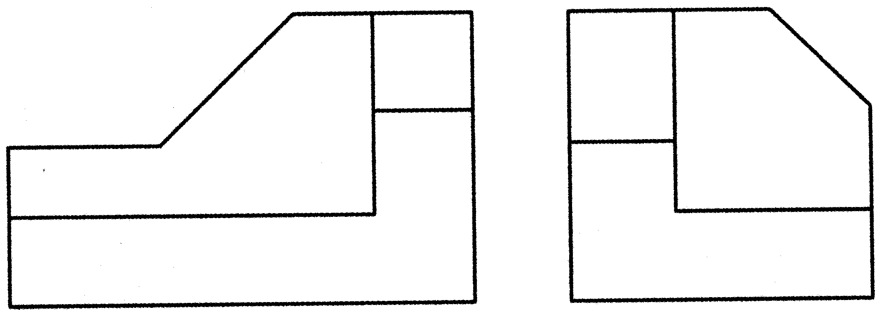
2.完成屋面老虎窗及烟囱的投影图。
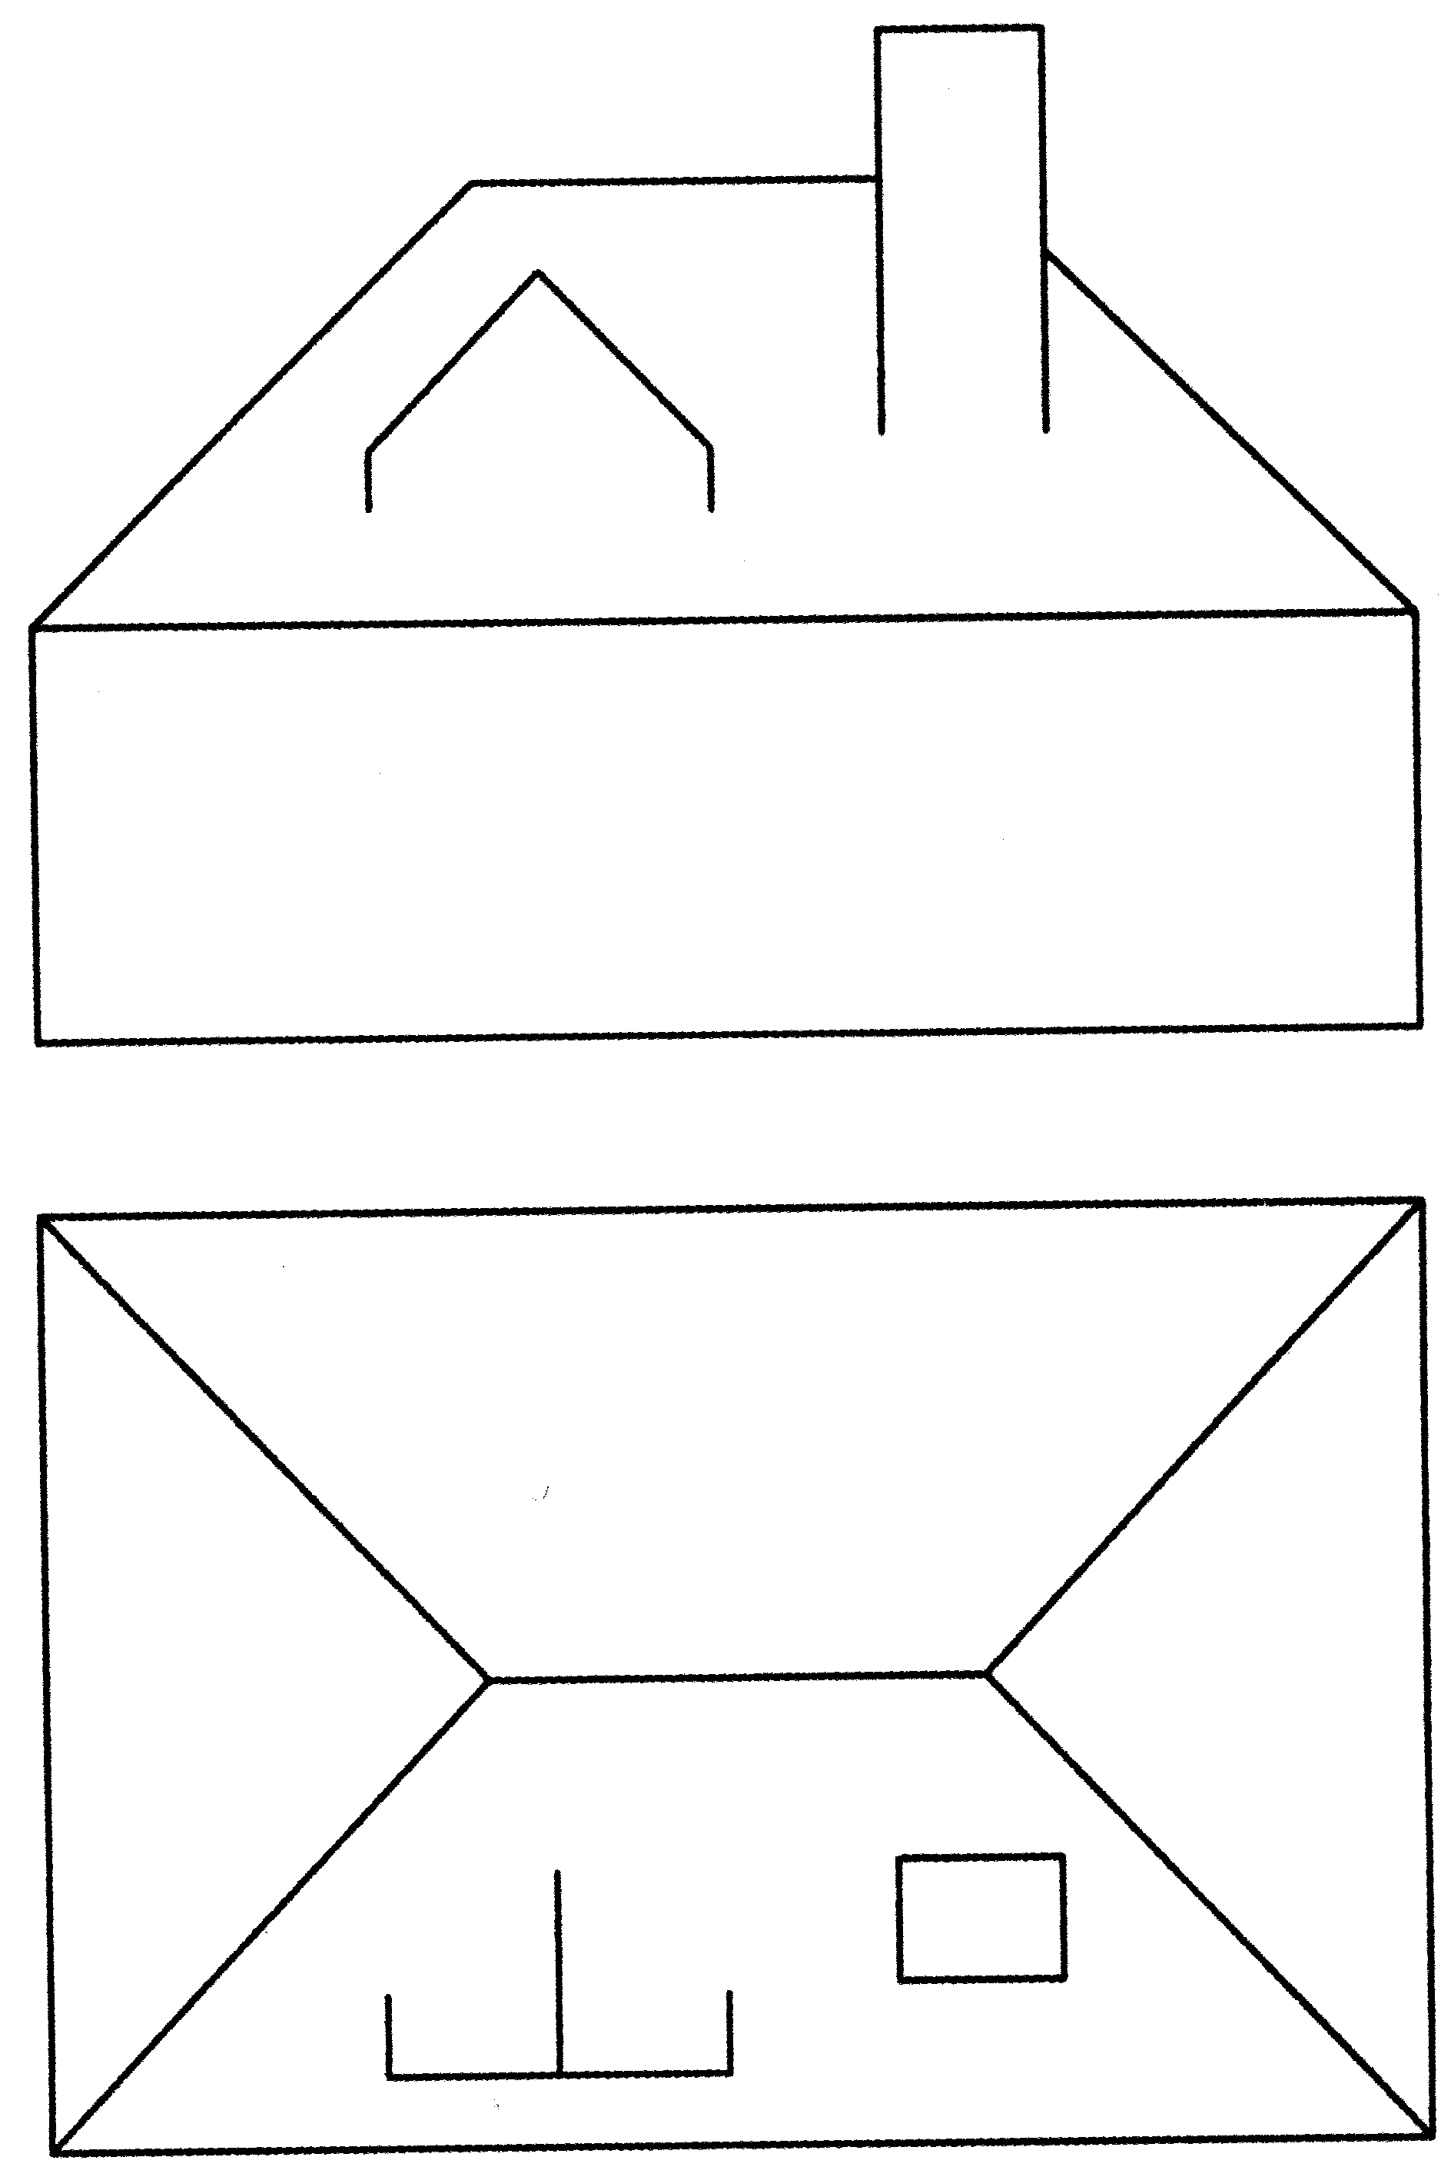
3.作出水泥砂浆地面的构造图（分层注明做法，注出厚度）。
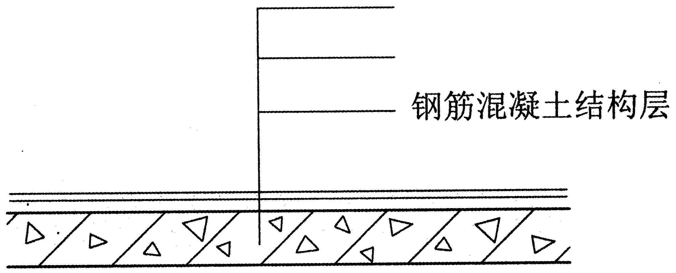
4.作出倒铺保温屋面的基本构造图。
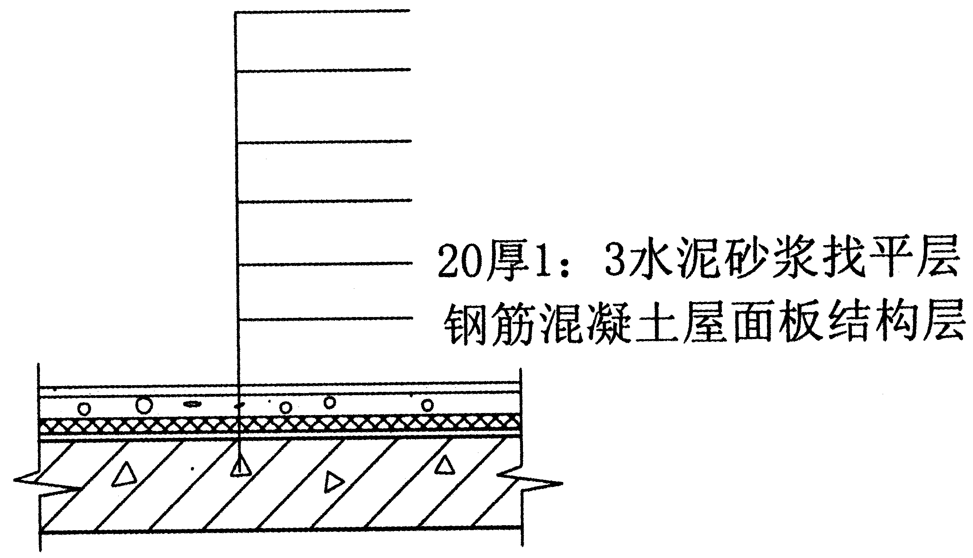
5.作出轻钢骨架纸面石膏板隔墙的基本构造图（分层注明做法）。

